Приложение
к постановлению
Администрации города Пскова
от 14.05.2024 № 856

Приложение 1.17
к Схеме размещения объектов, указанных в пунктах 19, 23 - 25, 28 - 30 Перечня видов объектов, размещение которых может осуществляться на землях и земельных участках, находящихся в государственной или муниципальной собственности, без предоставления земельных участков и установления сервитутов, утвержденного постановлением Правительства Российской Федерации от 03.12.2014 № 1300, на территории муниципального образования «Город Псков»

Место размещения объектов -
нестационарных объектов для организации обслуживания зон отдыха населения, в том числе на пляжных территориях
в прибрежных защитных полосах водных объектов
(номер места размещения объектов по Схеме: 42)

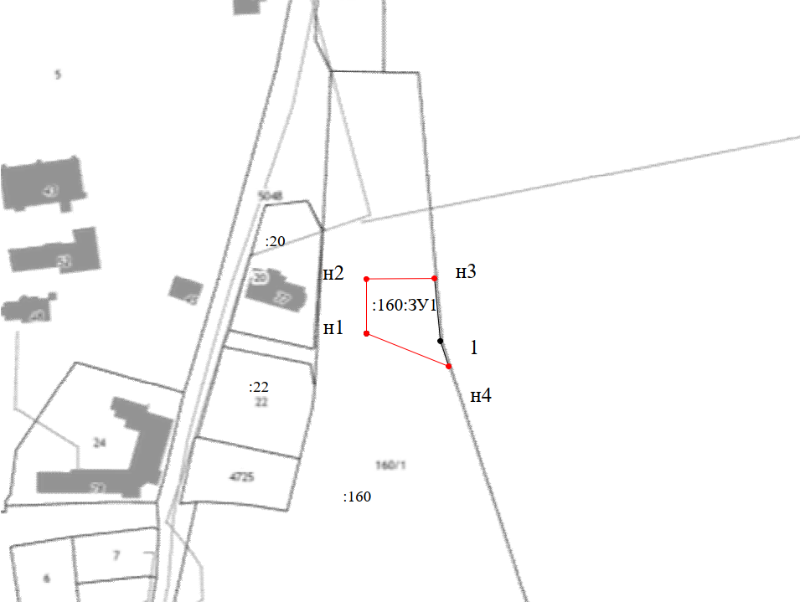
Общая площадь места размещения объектов: 827,0 кв. м
Обозначение характерных точек границ | Координаты, м
Обозначение характерных точек границ | X | Y
1 | 2 | 3
н1 | 499151.26 | 1272550.28
н2 | 499173.26 | 1272550.26
н3 | 499173.49 | 1272577.84
1 | 499148.17 | 1272580.20
н4 | 499137.90 | 1272583.60
н1 | 499151.26 | 1272550.28
Адресный ориентир (описание) места размещения объекта:
Земельный участок с КН 60:27:0050406:160, г. Псков, наб. Красноармейская, у городского пляжа
Приложение 1.18
к Схеме размещения объектов, указанных в пунктах 19, 23 - 25, 28 - 30 Перечня видов объектов, размещение которых может осуществляться на землях и земельных участках, находящихся в государственной или муниципальной собственности, без предоставления земельных участков и установления сервитутов, утвержденного постановлением Правительства Российской Федерации от 03.12.2014 № 1300, на территории муниципального образования «Город Псков»

Место размещения объектов -
нестационарных объектов для организации обслуживания зон отдыха населения, в том числе на пляжных территориях
в прибрежных защитных полосах водных объектов
(номер места размещения объектов по Схеме: 43)

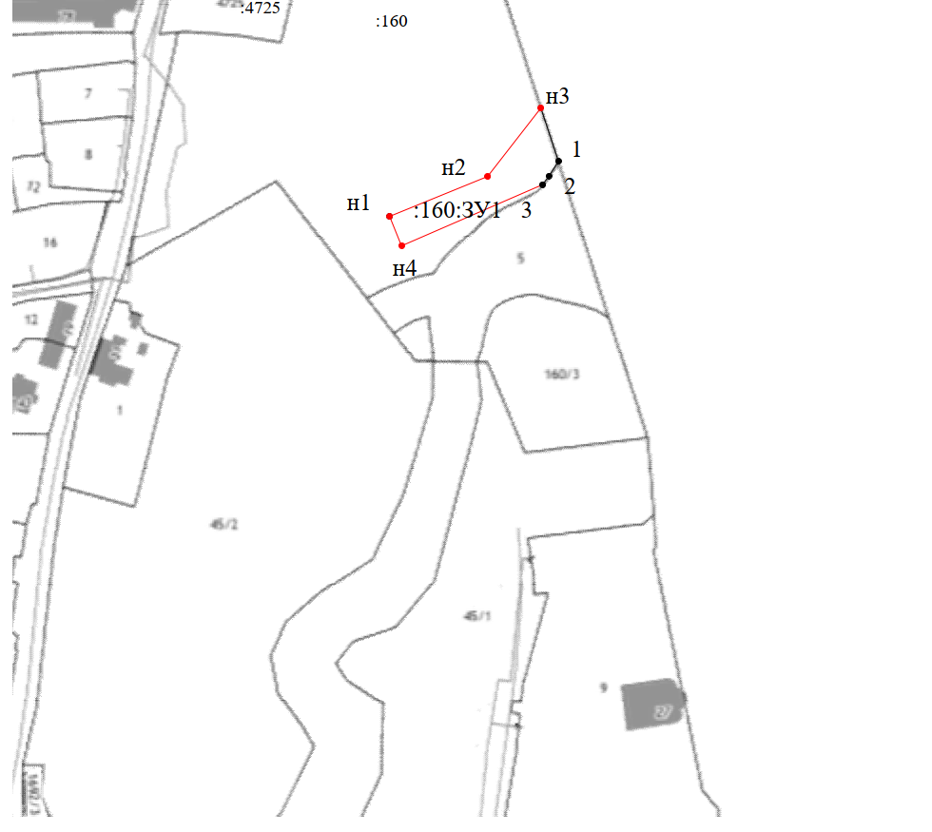
Общая площадь места размещения объектов: 847,0 кв. м

Обозначение характерных точек границ | Координаты, м
Обозначение характерных точек границ | X | Y
1 | 2 | 3
н1 | 499016.93 | 1272556.95
н2 | 499031.21 | 1272591.90
н3 | 499055.59 | 1272610.82
1 | 499036.60 | 1272617.10
2 | 499031.37 | 1272613.69
3 | 499028.22 | 1272611.43
н4 | 499006.51 | 1272561.28
н1 | 499016.93 | 1272556.95
Адресный ориентир (описание) места размещения объекта:
Земельный участок с КН 60:27:0050406:160, г. Псков, наб. Красноармейская, у городского пляжа
Приложение 1.19
к Схеме размещения объектов, указанных в пунктах 19, 23 - 25, 28 - 30 Перечня видов объектов, размещение которых может осуществляться на землях и земельных участках, находящихся в государственной или муниципальной собственности, без предоставления земельных участков и установления сервитутов, утвержденного постановлением Правительства Российской Федерации от 03.12.2014 № 1300, на территории муниципального образования «Город Псков»

Место размещения объектов -
нестационарных объектов для организации обслуживания зон отдыха населения, в том числе на пляжных территориях
в прибрежных защитных полосах водных объектов
(номер места размещения объектов по Схеме: 44)

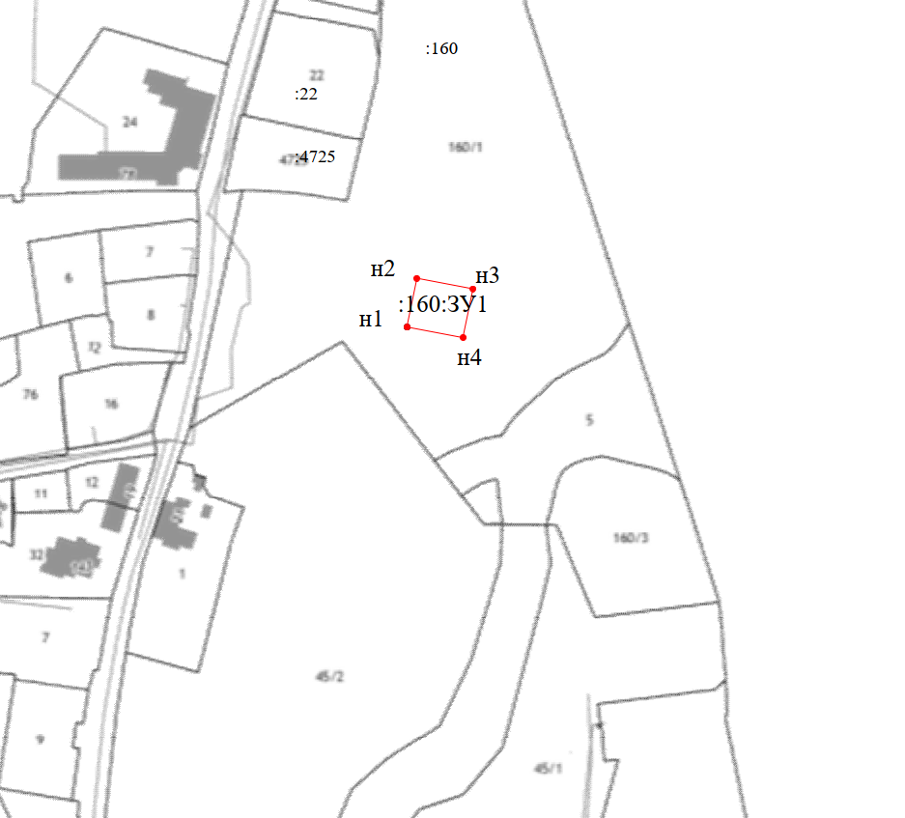
Общая площадь места размещения объектов: 349,0 кв. м
Обозначение характерных точек границ | Координаты, м
Обозначение характерных точек границ | X | Y
1 | 2 | 3
н1 | 499034.90 | 1272545.01
н2 | 499051.97 | 1272548.42
н3 | 499048.36 | 1272568.09
н4 | 499031.24 | 1272564.67
н1 | 499034.90 | 1272545.01
Адресный ориентир (описание) места размещения объекта:
Земельный участок с КН 60:27:0050406:160, г. Псков, наб. Красноармейская, у городского пляжа

Глава города Пскова |  | Б.А. Елкин

